파주 LGDisplay AP4

ELA



Operate Manual

Update : 2020.03..

|  |  |  |  |
| --- | --- | --- | --- |
| **No.** | **Update.** | **작성자** | **변경내용** |
| **1** | 2020.02.28. | 박동준 | 초안 , 목차 작업 |
| **2** | 2020.04.03 | 최이근 | Main View Dlg 추가 |
| **3** |  |  |  |
| **4** |  |  |  |
| **5** |  |  |  |
| **6** |  |  |  |
| **7** |  |  |  |
| **8** |  |  |  |
| **9** |  |  |  |
| **10** |  |  |  |
| **11** |  |  |  |
| **12** |  |  |  |
| **13** |  |  |  |
| **14** |  |  |  |
| **15** |  |  |  |
| **16** |  |  |  |
| **17** |  |  |  |
| **18** |  |  |  |
| **19** |  |  |  |
| **20** |  |  |  |

목차

1 Introduction System S/W 개요 5

1.1 개요 5

1.2주요 기능 6

1.2.1 Excimer Laser Control 6

1.2.2 Annealing Recipe 생성 6

1.2.3 Beam Quality Check 6

1.2.4 Data Manager 6

2 PROGRAM 7

2.1 Main Menu UI 7

2.1.1 System Prepare 7

2.1.2 Main UI 8

2.1.3 Program Init No. 9

2.1.4 Motion Control 10

2.1.5 Monitoring 10

2.1.6 Fife Line(배관도) 11

2.1.7 Jog Motion 12

2.1.8 모션초기화(Motion Initialize) 12

2.2 Recipe UI 13

2.2.1 공정/원샷 레시피 13

2.2.2 u-Smoothing Recipe 15

2.2.3 Gas 15

2.2.4 Laser/Optic 16

2.2.5 공용 레시피 17

# Introduction System S/W 개요

1.1 개요

- 본 장비는 LTPS공정에서 Excimer Laser Annealing(ELA)장비로써 Laser의 Energy Density를 이용하여 Line Beam 형태로 Beam Shape를 구성하여 bare glass에 a-Si가 도포된 상태의 글라스를 받아 Annealing을 진행하여 Poly-Si로 변화시키는 공정을 수행한다

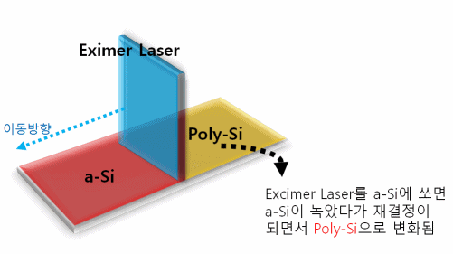

S/W는 장비의 운영 및 데이터 관리를 일괄적으로 다루게 되고 연동된 UNIT으로는 LASER, UMAC, PLC로 크게 나뉘게 된다. 각각의 Unit의 제어를 통해 공정을 진행시키고, 공정에서 산출된 데이터의 가시화 및 취합하여 상위 시스템에 전송하는 역할을 하고 있습니다.

## 1.2주요 기능

1.2.1 Excimer Laser Control

- Line Beam형태의 LASER 조사를 위한 Laser Control.

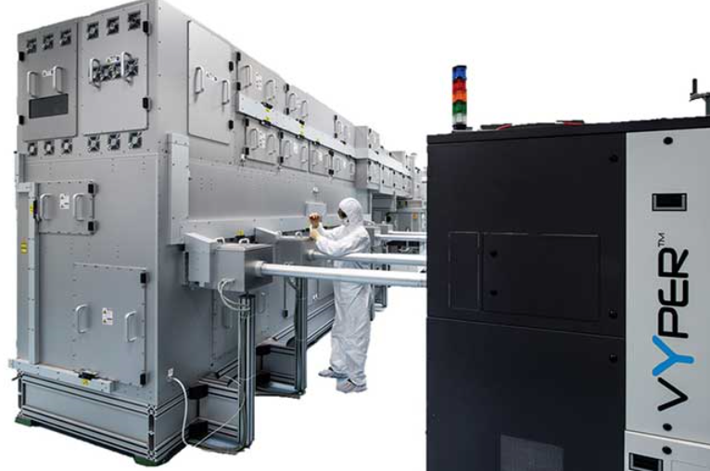

1.2.2 Annealing Recipe 생성

- 글라스의 품질을 결정짓는 Recipe를 생성

1.2.3 Beam Quality Check

- Annealing Performance 측정

- BSU, ACBP, SAOD 관련 Data 관리

1.2.4 Data Manager

- 정보 처리 및 데이터 생성, 상위 시스템에게 전달

# PROGRAM

## Main Menu UI

2.1.1 System Prepare

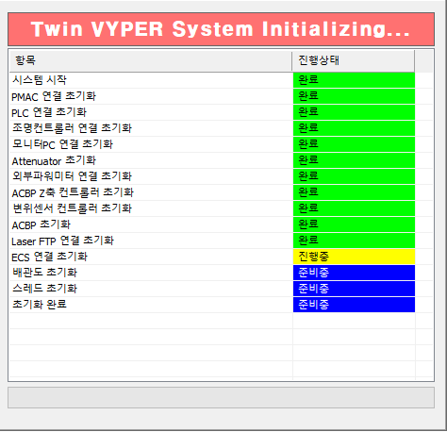

- 대표 UNIT 초기화 진행

Safe Position 이동 및 공정 시작 준비단계

2.1.2 Main UI

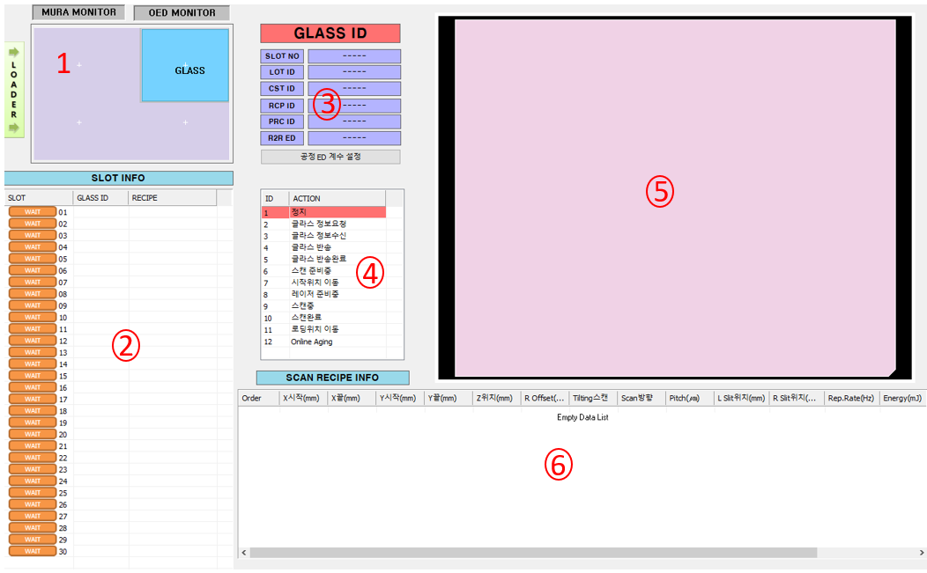

1. **Progress View Dlg**

* 진행중인 Glass의 Stage에서의 정면도 표시

1. **Slot Info**

* Lot Confirm을 통한 Glass 정보를 Slot 별로 표기

1. **Glass ID**

* ECS에서 보내준 글라스 정보를 표기

1. **Slot 별 Glass 결정화 과정 업데이트 UI**

* 각각의 단계에서 공정의 진행상황 표기

1. **Annealing 시점에서의 Glass View**

* Glass Unit 별 Annealing 동작 display

1. **각 Slot별 Stage Option 및 공정 Option**

* Beam Size 및 그에 맞는 Stage 이동 Offset 확인창

2.1.3 Program Init No.

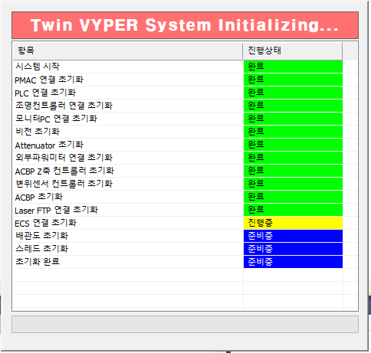

1. **시스템 시작**

* 프로그램 시작

1. **PMAC 연결 초기화**

* UMAC CONTROL TCP 연결

1. **PLC 연결 초기화**

* PLC CONTROL 광통신 연결

1. **조명 컨트롤러 통신 초기화**

* 투과 조명 및 링 조명 RS232통신연결

1. **모니터 PC 통신초기화**

* FDC 및 진동 TCP 연결

1. **비젼 초기화**

* 리뷰 및 얼라인 MIL 통신 연결

1. **ATTENUATOR 초기화**

* Laser에 ATTENUATOR 기존 데이터로 초기화

1. **외부파위미터 연결 초기화**

* COHERNET POWER METER RS232 통신연결

1. **ACBP Z축 컨트롤러 초기화**

* ACBP Z축 CONTROL RS232 통신연결

1. **변위센서 컨트롤러 초기화**

* 변위센서 CONTROL RS232 통신연결

1. **ACBP초기화**

* ACBP PC에 TCP 통신연결

1. **ECS 연결 초기화**

* MAIN PC에서 ECS TCP 통신연결

1. **배관도 초기화**

* 배관도 DATA BASE LODING

1. **스레드 초기화**

* 프로그램 개별 동작 스레드 START

1. **초기화 완료**

* 위 가정에 다 완료

2.1.4 Motion Control

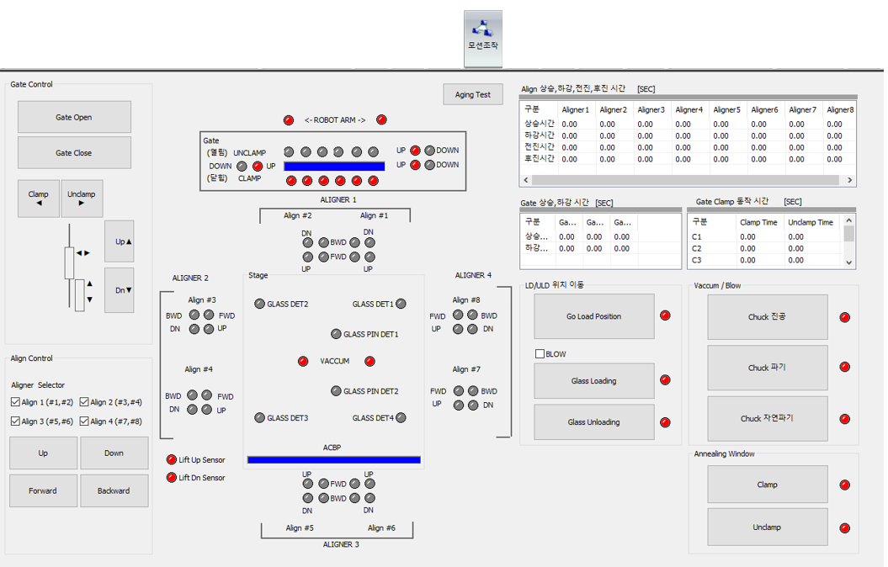

Stage Motion 관련 항목 및 Monitoring dialog

2.1.5 Monitoring

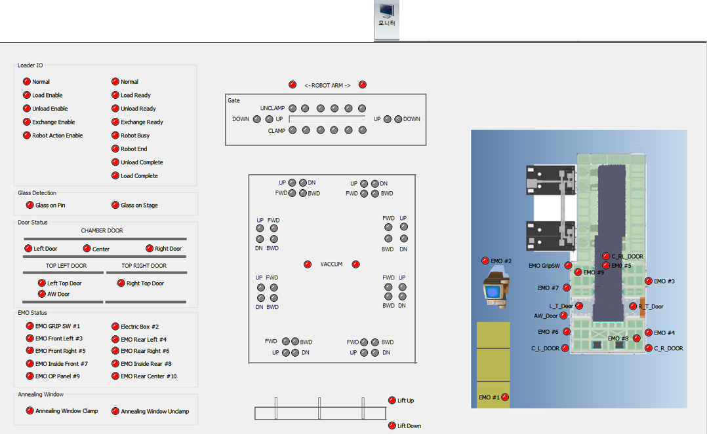

Interlock Check dialog

2.1.6 Fife Line(배관도)

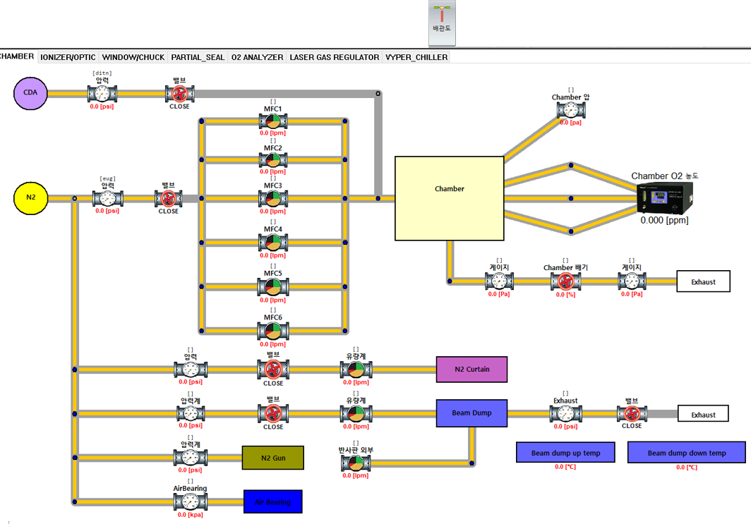- 각 하드웨어 유닛의 실데이터를 올려주며, 하드웨어 구성에 대한 가독성을 높이도록 추가 및 삭제 기능이 가능한 Dialog   
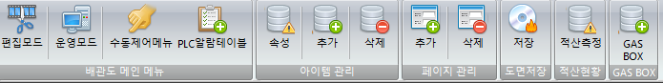  
배관도 추가 방법:  
1. 배관도 연결  
편집모드 -> Item/page 추가 -> 모형선택(우클릭) -> 속성  
연결정보에서 모형번호를 기입  
2. 데이터 연결  
모형선택(우클릭) -> 속성 -> 게이지  
소스 = Interface UNIT 입력  
주소 = Unit주소 입력  
타입 = 정의된 Spec  
알람 = 설정값에 이상의 Analog데이터 출력 시, 알람발생

2.1.7 Jog Motion

JOG:   
- 1mm 단위로 하드웨어 조작  
STAGE:  
- Stage 각 모터의 상대이동, 절대이동  
SLIT:  
- Slit의 상대이동, 절대이동 Control  
GLASS  
- Glass좌표기준으로 Motor Control  
HOMING  
- 각 모터가 지정된 구역으로의 이동을 확인  
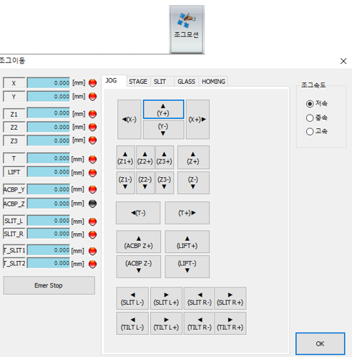

2.1.8 모션초기화(Motion Initialize)

- Stage, Slit, ACBP Z축을 각각 모션 초기화를 잡는 기능  
- List에 초기화가 진행되는 과정을 표현합니다.  
- 초기화가 진행되면 각 Unit에서 설정된 초기화 위치로 이동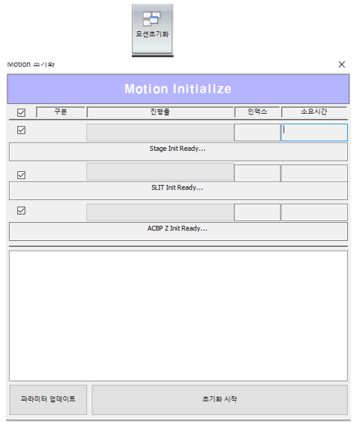

## Recipe UI

2.2.1 공정/원샷 레시피

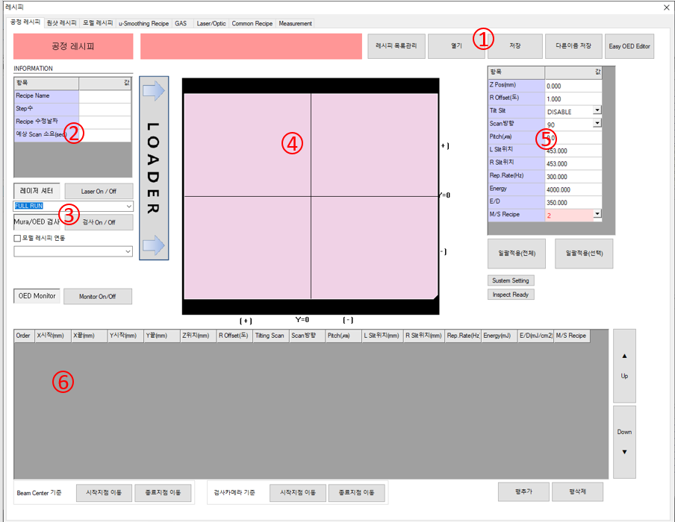

1. **Recipe Load/save**
2. **Recipe Info**
3. **Laser Setting info**
4. **Annealing Step Setting View**
5. **Recipe 공통 셋팅**
6. **Recipe Step View**

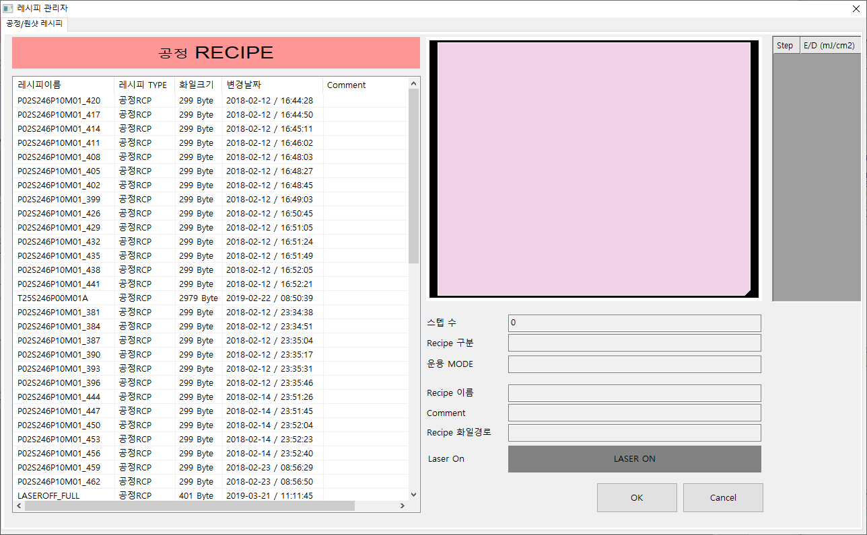

레시피 작성방법:  
- 5,6번의 항목에서 Spec 입력 -> 2,3번 항목 입력 -> 저장(다른이름으로 저장)  
- 기존 작성된 Recipe 열기 -> 편집 -> 저장

2.2.2 u-Smoothing Recipe

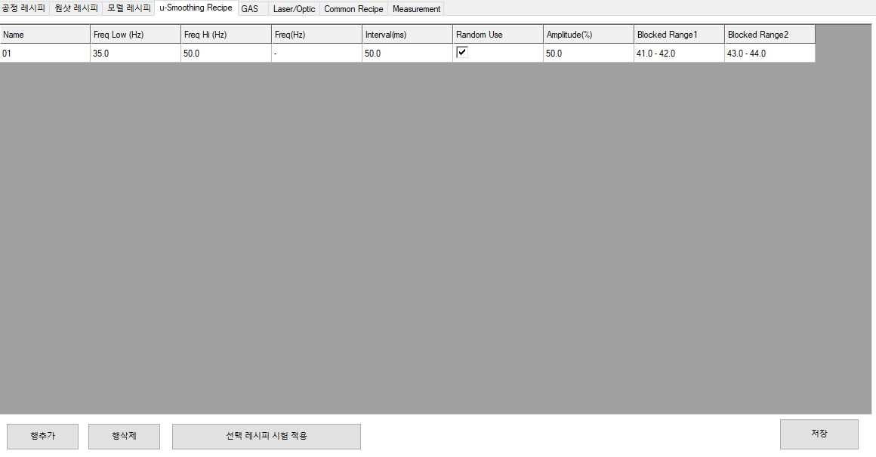  
- uSM 사용시, 해당 항목 설정 후 저장

2.2.3 Gas

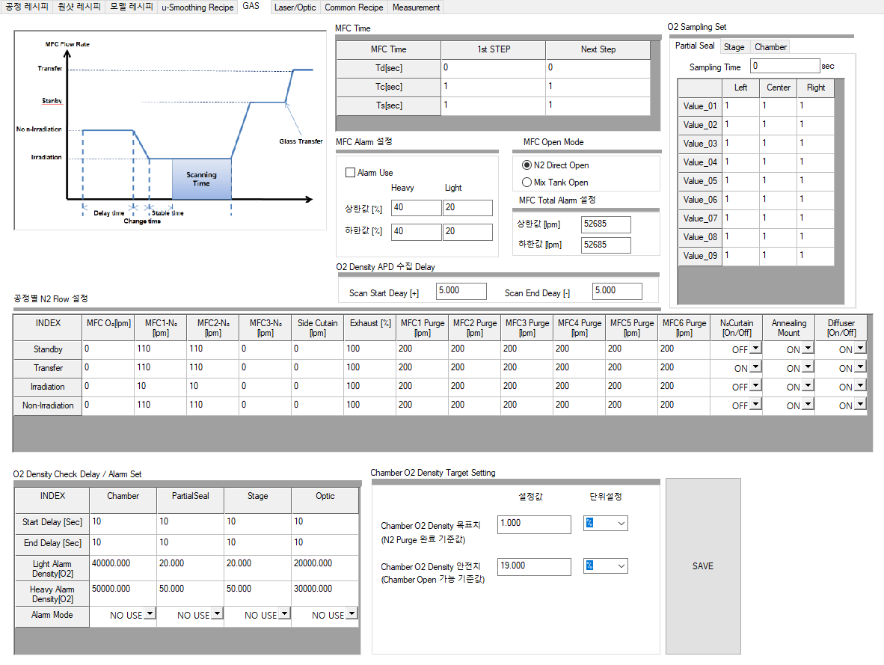  
- 공정 진행에 대한 GAS설정, 각 공정 Step에서 Gas의 셋팅 지원

2.2.4 Laser/Optic

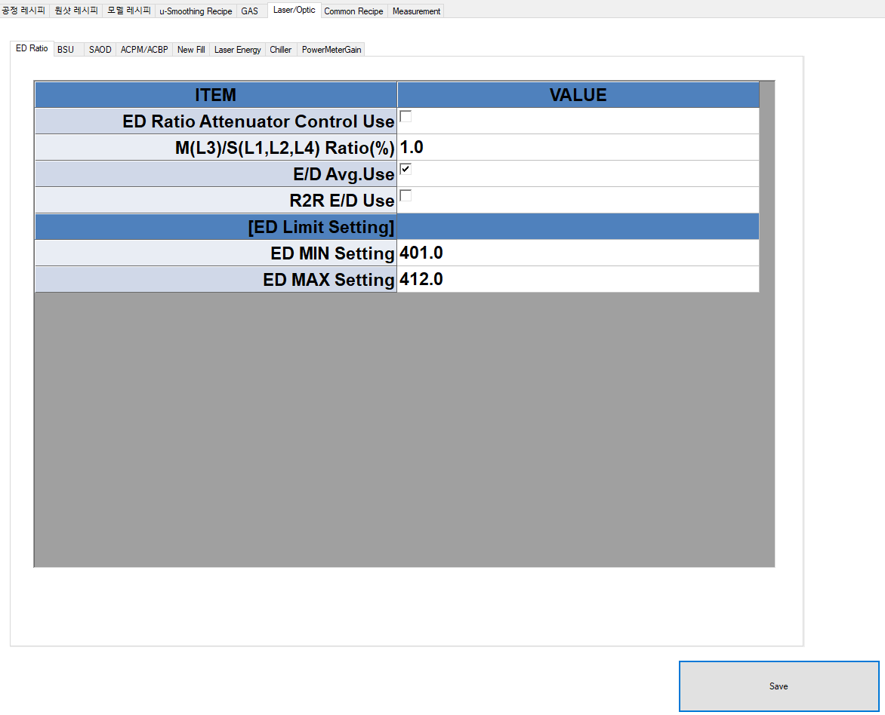

1. **ED Ratio**  
   - EnergeDensity 설정
2. **BSU**  
   - Beam Slot Unit 설정
3. **SAOD**  
   - Beam 단축의 Spec설정치
4. **ACPM / ACBP**  
   - Beam 단면의 Spec설정치
5. **New Fill**  
   - Laser 사용량에 따른 AW PM
6. **Laser Energe**  
   - Laser 고유 설정치 입력
7. **Chiller**  
   - Chiller 온도에 대한 알람
8. **Power Meter Gain**  
   - Power Meter Gain 값 입력

2.2.5 공용 레시피

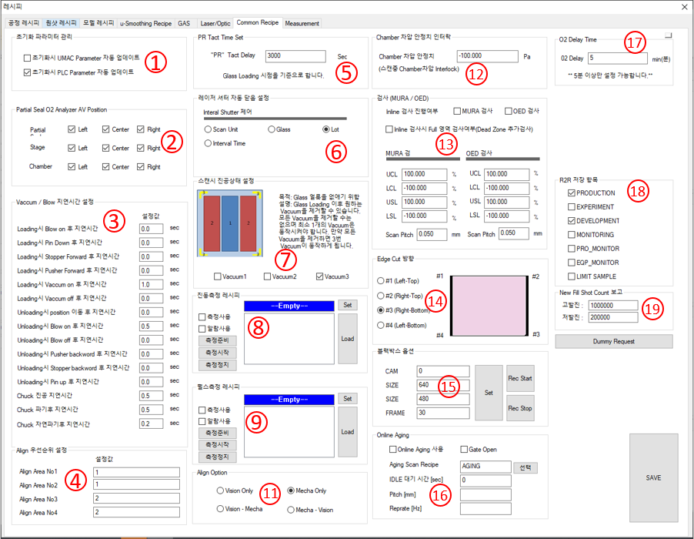

추가 기능에 대한 설정